1引言 2
1.1编写目的 2
1.2背景 2
1.3定义 2
1.4参考资料 2
2总体设计 2
2.1需求规定 2
2.2运行环境 3
2.3基本设计概念和处理流程 3
2.4结构 6
2.5功能器求与程序的关系 6
2.6人工处理过程 6
2.7尚未问决的问题 7
3接口设计 7
3.1用户接口 7
3.2外部接口 7
3.3内部接口 7
4运行设计 7
4.1运行模块组合 7
4.2运行控制 7
4.3运行时间 7
5系统数据结构设计 8
5.1逻辑结构设计要点 8
5.2物理结构设计要点 9
5.3数据结构与程序的关系 9
6系统出错处理设计 9
6.1出错信息 9
6.2补救措施 9
6.3系统维护设计 10

概要设计说明书

1引言

1.1编写目的
该文档为学生信息存储管理的概要设计文档，帮助开发人员明确相关事项。

1.2背景
学生信息存储管理系统是在KR学习期间，为巩固C语言所学相关知识，由授课教师提出，学生需按既定时间完成的小项目。
该系统处理目前处于相对独立状态，但会贯穿于后续的整个学习过程，可能采用不同的实现方式，但其基本需求、逻辑是类似的。
所以，在设计实现之时，尽可能的考虑可移植性、可扩展性等处理。

1.3定义
无

1.4参考资料
《华为编程规范》
《C和指针》
《课程笔记》

2总体设计

2.1需求规定
该系统的输入输出仅限制在控制台下进行。
输入数据主要有两类：
- 选择学生信息存储管理系统的主菜单中的各选项，为整型数据
- 要添加或查询或修改删除的学生信息（有最大长度限制），或者编号
输出数据主要有两类：
- 提示性信息，如是否存在，是否处理成功
- 选择性信息，让用户做出选择，方能进行后续处理
- 展示性信息，如空间的具体使用情况，各学生信息占用空间大小、比例等信息
要求尽可能的详细、易懂。

对性能等无特殊要求。

2.2运行环境
控制台命令行下运行

2.3基本设计概念和处理流程
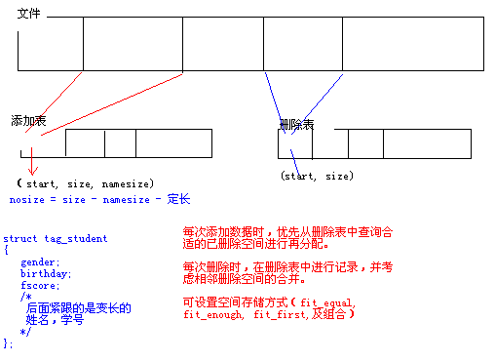

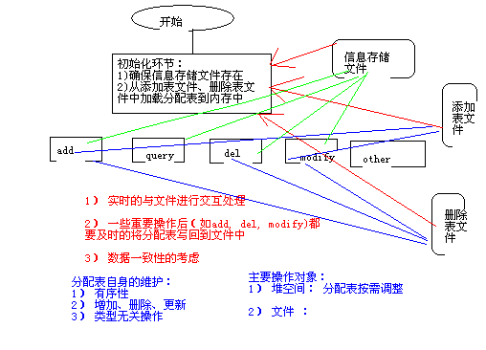

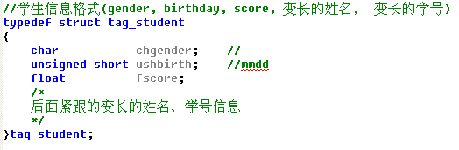

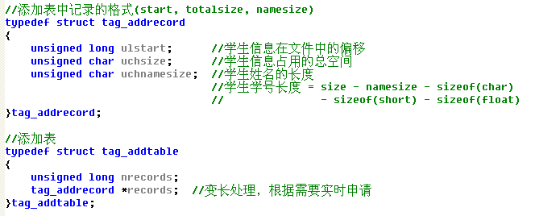

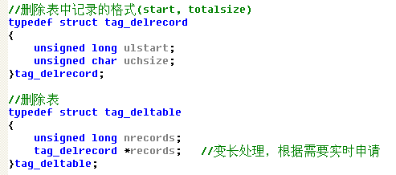

StudentInfo:
(gender, birthday, score, 变长的姓名， 变长的学号)

add_table中的记录格式
(start, totalsize,namesize)

//start为信息在文件中的偏移， totalsize为学生信息占用的总空间大小，namesize为变长姓名占用的空间大小，据此可求出变长的学号占用的空间大小。

del_table中的记录格式
(start, totalsize)

主要是利用添加表add_table和删除表del_table来进行管理。
- add_table中记录着已存储在文件中的学员信息相关的位置,大小等

- del_table中记录着那些已被删除或者修改所产生的空闲空间的位置，大小等

- 当有新的学员信息要添加时，优先从del_table中查找那些已删除尚未被再分配的，合适的文件空间，进行存储。然后将其从del_table中移除，在add_table中添加相应记录。

- 当有学员信息被修改或者删除，会产生相应的空闲空间，此时把这些空间相关的数据添加到del_table中，用于后续的再分配。

相关存储：
StudentInfo 存储于指定的文件中，每次运行的数据得以保留，多次运行间有效。

Add_table, del_table也分别存储于单独的文件中，每次程序运行时，加载到内存进行管理，每次关键操作后写入到文件中。

（弊端：可能出现管理数据信息与实际存储信息不一致的情况）

2.4结构
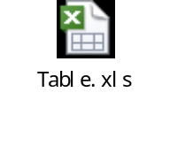

功能 | 主要操作 |  | 说明
添加信息(info_add) | 表操作(table)：  add_table,  del_table  (size,start,id)记录 | 插入添加表 | 将特定的(size, start,id)记录插入到有序表中
查询信息(info_query) | 表操作(table)：  add_table,  del_table  (size,start,id)记录 | 插入删除表 | 将特定的(size, start,id)记录插入到有序表中，同时考虑可能的相邻记录间的整合，组成更大的空闲空间
删除信息（info_del) | 表操作(table)：  add_table,  del_table  (size,start,id)记录 | 更新表 | 更新表中特定下标的(size, start,id)值
修改信息(info_modify) | 表操作(table)：  add_table,  del_table  (size,start,id)记录 | 删除表 | 将特定下标的记录删除，同时保证有序性
显示信息（Display) | 表操作(table)：  add_table,  del_table  (size,start,id)记录 | 定位表 | 查询特定的(size, start,id)所属表（add_table, or del_table)
空间使用情况统计(Space Stat) | 表操作(table)：  add_table,  del_table  (size,start,id)记录
学员信息统计(Student Stat) | 表操作(table)：  add_table,  del_table  (size,start,id)记录
碎片整理(Defrag) | 表操作(table)：  add_table,  del_table  (size,start,id)记录
空间分配设置(SetFit) | 空间分配类型 | FIT_EQUAL | 在del_table中寻找size更好等于需存储字符串长度的记录（size == strlen(string) + 1)
 | 空间分配类型 | FIT_ENOUGH | The smallest which makes size >= strlen(string) + 1
 | 空间分配类型 | FIT_FIRST | find the 1st which matches size >= strlen(string) + 1
 | 空间分配类型 | FIT_EQUAL_ENOUGH | FIT_EQUAL || FIT_ENOUGH
 | 空间分配类型 | FIT_EQUAL_FIRST | FIT_EQUAL || FIT_FIRST
 | UI(输入输出） |  | 合理设计，保证UI和Logic的分离，以及安全性处理

2.5功能器求与程序的关系
无

2.6人工处理过程
本系统的输入全部需要人为干预：
- 主菜单的选择
- 相关必要信息的输入
- 相关操作需要予以确认才能继续进行，比如删除。

2.7尚未问决的问题

3接口设计

3.1用户接口
主要的功能函数，在详细设计中予以表述

3.2外部接口
无

3.3内部接口
根据需要，利用static进行适当的封装、隐藏，实现私有处理。

4运行设计

4.1运行模块组合
无

4.2运行控制
无

4.3运行时间
无

5系统数据结构设计

5.1逻辑结构设计要点
//学生信息格式(gender, birthday, score, 变长的姓名， 变长的学号)
typedef struct tag_student
{
char chgender; //
unsigned short ushbirth; //mmdd
float fscore;
/*
后面紧跟的变长的姓名、学号信息
*/
}tag_student;

//添加表中记录的格式(start, totalsize, namesize)
typedef struct tag_addrecord
{
unsigned long ulstart; //学生信息在文件中的偏移
unsigned char uchsize; //学生信息占用的总空间
unsigned char uchnamesize; //学生姓名的长度
//学生学号长度 = size - namesize - sizeof(char)
// - sizeof(short) - sizeof(float)
}tag_addrecord;

//添加表
typedef struct tag_addtable
{
unsigned long nrecords;
tag_addrecord records[1]; //变长处理，根据需要实时申请
}tag_addtable;

//删除表中记录的格式(start, totalsize)
typedef struct tag_delrecord
{
unsigned long ulstart;
unsigned char uchsize;
}tag_delrecord;

//删除表
typedef struct tag_deltable
{
unsigned long nrecords;
tag_delrecord records[1] //变长处理，根据需要实时申请
}tag_deltable;

//是否提供字段新信息
typedef struct tag_newinfo
{
unsigned char gender:1;
unsigned char birth:1;
unsigned char score:1;
unsigned char name:1;
unsigned char no:1;
unsigned char infoid:1;
}tag_newinfo;

5.2物理结构设计要点
无

5.3数据结构与程序的关系
见2.4结构部分

6系统出错处理设计

6.1出错信息
错误代码 | 情境 | 输出
NOT_EXIST | 欲删除或者修改的指定编号学生不存在 | 给予提示
FAILED | 相关文件操作等导致的失败 | 给予提示
SUCCESS | 添加、查询、删除或者修改成功

6.2补救措施
上面提到，因涉及文件处理，多次运行结果得以保留。
而add_table, del_table也进行文件存储，每次程序运行时，加载这些管理表，在内存中进行处理。 在关键操作后，将相关数据更新至文件中。

可能由于突发情况（如断电、进程被关闭等情况）导致数据不一致。对此，
- 进行信号捕捉，在人为中断进程执行时，执行数据的写入处理。
- 其他

6.3系统维护设计
出于调试需求，可在每功能模块之后增加显示add_table, del_table现存情况的调用处理，以反映两次操作所带来的影响。
充分利用条件编译，设置相关调试开关。

